Соревнования по шашкам.

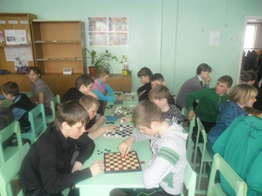
Команда учащихся нашей школы в составе Шебуровой Дарьи, Негробова Вадима, Шебурова Максима и Мордовина Юрия заняла I место в районных соревнованиях по шашкам среди школьников в младшей возрастной группе. В старшей возрастной группе играли Митрошин Владислав, Митрошин Максим, Нестеркин Виталий и Гришина Анна. Они заняли III место. В личном первенстве у Шебуровой Дарьи II место, у Гришиной Анны и Митрошина Максима - III место.
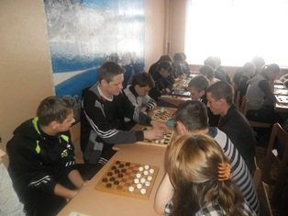
В личном первенстве у Шебуровой Дарьи II место, у Гришиной Анны и Митрошина Максима - III место.

